网页游戏（第5课）

年 月 日

**课堂练习**

1、盒模型包含：（ D ）

内容区 外边距 内边距 边框

A. B. C. D.

2、外边距是下面的哪一项?（ A ）

A.margin B.magirn C.porder D.border

3、内边距是下面的哪一项？（ B ）

A.pading B.padding C.margin D.border

4、盒模型中可选的边框是：（ C ）

A.margin B.padding C.border D.borde

5、在盒模型中，最接近内容区的是（ B ）

A.外边距 B.内边距 C.边框 D.边距

6、盒模型中最外层应该是：（ B ）

A.padding B.margin C.border D.内容区

7、处在外边距和内边距之间的一层是：（ C ）

A.margin B.padding C.border D.borde

8、盒模型中，可以没有哪一层？（ C ）

内容区 外边距 内边距 边框

A. B. C. D.

9、将我们的星星(start.jpg)图片放入到我们的页面中,不重复，位置需要在左上角，应该：（ A ）

background-image:url(“start.jpg”)

background-repeat:no-repeat;

background-position:left top;

position:left top;

A. B. C. D.

10、指出下图是如何使用圆角边框实现出来的（ C ）

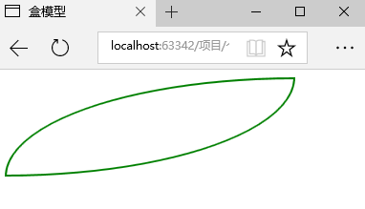

border-left-top-radius;100%;

border-top-left-radius:100%;

border-bottom-right-radius: 100%;

border-right-bottom-radius: 100%;

A. B. C. D.

11、盒模型中包含内容区的三个部分是：margin，padding，border

12、margin是：外边距，padding是：内边距，border是：边框

13、盒模型从内容区出发由内到外的顺序应该是padding>border>margin

14、在margin和padding中间的一层是：border；

15、将内容和边框给隔开一段距离的是：padding

16、通过background-image：url(“start.jpg”)可以添加一张背景图片

17、添加背景图片时，我们发现图片是重复出现的，那么应该使用：

background-repeat:no-repeat;

18、当我们需要将图片放在左上角时，可以添加

background-position：left top；

19、在类box上面这样设置

.box{ padding:20px; padding-left:30px; }

可以实现内容区距离左边的边框为30px；

20、圆角边框是：border-radius

21、盒模型由margin，padding，border构成 （×）

22、在盒模型中，内容区一般都是存在的，其他的可以不设置 （√）

23、margin和padding分别对应的是内边距和外边距 （×）

24、border-radius可以将边框设为圆角 （√）

25、当我们这样background-image:url(),图片可能会重复显示 （√）

26、盒模型中，padding的可以隔开内容区和边框的距离 （√）

27、1像素黑色实线边框：border：1px solid black； （√）

28、margin和border不同，没有颜色 （√）

29、border，margin，padding都是可选的 （√）

30、盒模型由内到外分别是：内容区，边框，内边距，外边距 （×）

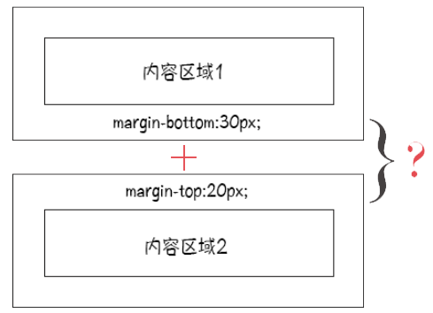

31、观察上图，内容区域1和2上下之间的间距是：­30px；

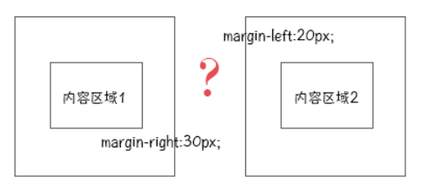

32、观察上图，内容区域1和2左右之间的间距是：­50px；

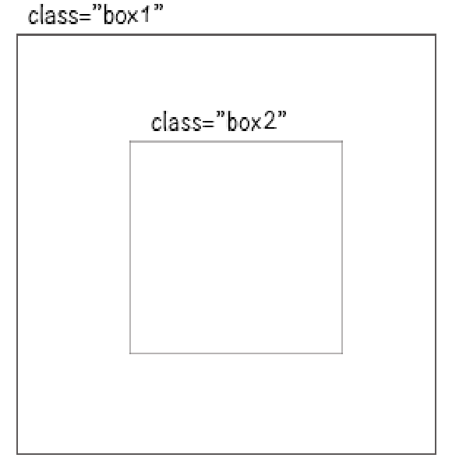

33、观察上图，box1是box2的父元素，且.box2{margin-top：30px；}，则box2距离box1上边距是30px;

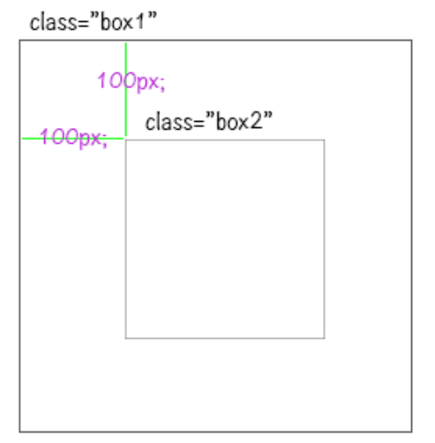

34、观察上图，box1是box2的父元素，如何设置box2距离box1左边距和上边距100px;

.box2{margin-top: 100px;margin-left: 100px;}

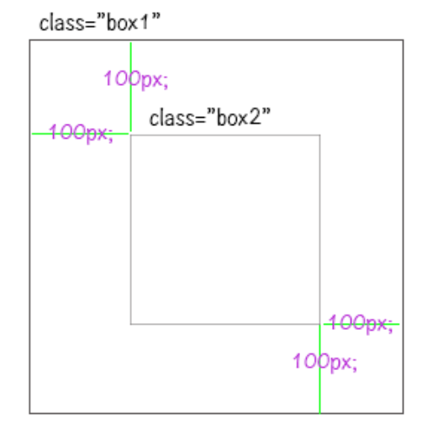

35、观察上图，box1是box2的父元素，我们可以设置.box2{margin：100px;},也可以对box1进行设置：.box1{padding：100px；}